**ГДД «When the Clock Stills»**

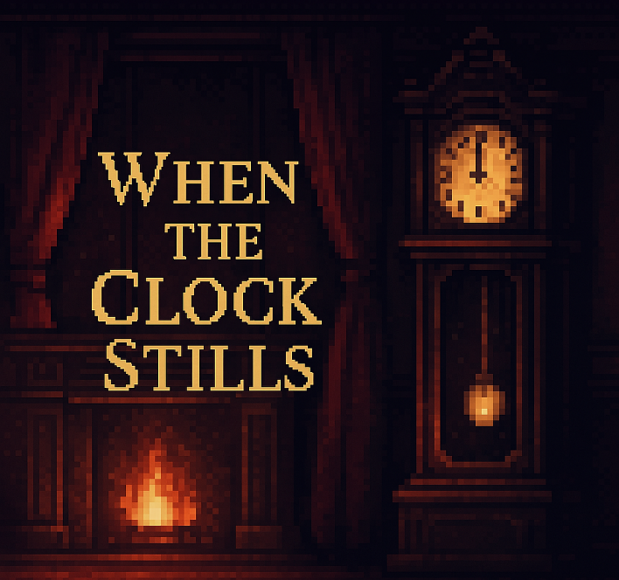

1. Тетра 3

2. Введення 3

3. Цільова аудиторія 3

4. USP 4

5. Час ігрової сесії 4

6. Технологічні характеристики 5

7. Опис гри 5

7.1 Опис ігрового процесу 5

7.2 Механіки 6

7.2.1 Персонажі 7

7.2.2 Локації 7

7.3 Взаємодія з грою 8

7.4 Інтерфейси 9

7.4.1 Головне меню 9

7.4.2 Записки 10

7.4.3 Геймплей 11

7.4.4 Головоломка 12

7.4.5 Діалоги 13

7.4.6 Фінальний екран 14

7.4.7 Меню виходу 15

# 1. Тетра

Технологія: Персональний комп’ютер

Механіка: adventure, puzzle, point-and-click

Естетика: вікторіанський стиль, піксельна графіка

# 2. Введення

Уявіть собі, що ви отримуєте лист від родича, це конверт, покритий пилом століть. Інформація про спадок, ключі від величезного маєтку та слова, які змінять ваше життя назавжди: «Будинок пам’ятає більше, ніж здається.».

Стара родинна резиденція зустрічає вас мовчазними коридорами та порожніми кімнатами, але щось тут не так. Коли ви торкаєтеся загадкового кишенькового годинника в бібліотеці, реальність тріщить по швах.

Раптом коридори оживають, наповнюються голосами, камін спалахує живим вогнем, а по дому ходять люди, які мали б бути мертвими вже понад століття. Ви опинилися в пастці між епохами – ваш дідусь, геніальний винахідник, розірвав тканину часу своїми експериментами та зник.

Тепер тільки ви можете розплутати його таємниці, подорожуючи між минулим і сучасністю, щоб дізнатися правду про спадок, який виявився прокляттям… або даром.

# 3. Цільова аудиторія

Основною цільовою аудиторією проєкту є гравці віком від шістнадцяти до тридцяти п’яти років, які цінують глибокий наратив та складні головоломки. Ці гравці зазвичай мають досвід з класичними adventure іграми та шукають інноваційні підходи до знайомих механік. Вони готові витрачати час на вдумливе дослідження ігрового світу та не бояться складних інтелектуальних викликів.

Вторинна аудиторія включає молодших гравців, які вперше знайомляться з жанром pont-and-click adventure, але мають інтерес до таємниць та головоломок. Також гра зацікавить старшу аудиторію, яка має ностальгію за класичними пригодницькими іграми дев’яностих років та хоче відчути знайомі емоції у сучасному виконанні.

Профіль нашої аудиторії характеризується високим рівнем уваги до деталей, терпеливістю у вирішенні складних завдань та цінуванням атмосферності. Ці гравці часто є поціновувачами детективної літератури, наукової-фантастики, а також людьми, які цінують якісний наратив.

# 4. USP

Унікальна торгівельна пропозиція нашого проєкту базується на механіці часових подорожей в межах одного локального простору. На відміну від традиційних ігор з подорожами у часі, де гравець переноситься у різні локації різних епох, наша гра пропонує дослідження одного будинку у двох часових вимірах одночасно. Це створює унікальний досвід, коли знайомий простір постійно трансформується залежно від обраної епохи.

Атмосферна піксельна графіка у вікторіанському стилі не є простою ностальгічною даниною минулому, а навпаки, представляє сучасне бачення ретро-естетики. Кожен піксель ретельно продуманий для створення максимально занурюючої атмосфери таємничості та елегантності.

Нелінійність дослідження досягається через можливість вільного перемикання між епохами у будь-який момент гри.

# 5. Час ігрової сесії

Якщо гравець швидко вирішуватиме усі головоломки, то повне проходження демо-версії гри займе близько 5-10 хвилин. На стадії демо-версії гравець не матиме можливості збереження гри, оскільки вона не є довгою. Проте повна версія планується на 1,5-2 години. Час ігрової сесії залежатиме від гравця, оскільки він зможе в будь-який момент зберегти гру та повернутися до неї пізніше.

Оскільки для гри необхідний персональний комп’ютер, грати можна буде переважно вдома або в спеціально обладнаних для гри місцях.

# 6. Технологічні характеристики

Технічні вимоги проєкту розроблені з урахуванням максимальної доступності для широкої аудиторії при збереженні високої якості візуального та аудіального досвіду. Мінімальні системні вимоги включають операційну систему Windows 10 та новіші. Процесор з чотирма гігабайтами оперативної пам'яті достатні для комфортної гри у базовому режимі.

Гра займає відносно невелику кількість місця на жорсткому диску - від 500 кілобайтів для базової версії. Така оптимізація досягається завдяки використанню ефективних алгоритмів стиснення та продуманій архітектурі ресурсів.

# 7. Опис гри

## 7.1 Опис ігрового процесу

Ігровий процес розгортається навколо дослідження таємничого маєтку Велларів, де головний герой Нік виявляє унікальну властивість будинку існувати одночасно у декількох часових вимірах. Гравець починає своє дослідження у сучасності, отримавши загадкового листа від дідуся-винахідника, який залишив йому у спадок цей незвичайний маєток.

Основу геймплею складає методичне дослідження кімнат маєтку через традиційну механіку point-and-click, але з доповненням у вигляді можливості перемикання між часовими епохами. Кожна кімната існує одночасно у вікторіанську епоху та сучасності, причому стан об'єктів, їх розташування та навіть доступність можуть кардинально відрізнятися залежно від обраного часового періоду.

Центральним елементом ігрового процесу є складні головоломки, які вимагають взаємодії між різними епохами. Гравець може взяти предмет у минулому та використати його у майбутньому, або навпаки, дії у сучасності можуть вплинути на події вікторіанської епохи. Така механіка створює унікальні сценарії, де розв'язання однієї головоломки може вимагати десятків переходів між епохами та ретельного планування послідовності дій.

Взаємодія з персонажами відбувається виключно у вікторіанську епоху, оскільки сучасність представлена як покинутий будинок без живих мешканців. Діалоги з персонажами минулого не лише розкривають сюжет, але й надають критично важливу інформацію для розв'язання головоломок та розуміння причин часових аномалій.

## 7.2 Механіки

Таблиця 1 – Основні механіки гри

|  |  |
| --- | --- |
| Механіка | Опис |
| Point-and-click взаємодія | Клік лівою кнопкою миші для взаємодії з об’єктами та персонажами |
| Подорожі в часі | Перемикання між вікторіанською епохою та сучасністю |
| Система інвентаря | Збір, зберігання та використання предметів |
| Часові головоломки | Знаходження предметів у одному часі та їх використання в іншому. |
| Діалогова система | Розмови з персонажами з вибором реплік |
| Головоломки з механізмами | Розв’язання головоломки з шестернями, правильно їх розташувати |
| Дослідження локацій | Вільне пересування по кімнатах та дослідження оточення |
| Система прогресу | Відкриття нових локацій та можливостей через розв’язання завдань |

### 7.2.1 Персонажі

Таблиця 2 – Персонажі гри

|  |  |
| --- | --- |
| Ім’я | Опис |
| Нік Веллар | Головний герой, молодий чоловік, спадкоємець маєтку. |
| Генрі | Помічник винахідника доктора Веллара, шукає свій загублений щоденник. |
| Альберт | Дворецький маєтку, строгий та формальний, володіє інформацією про розташування щоденника. |
| А. Веллар | Дідусь Ніка, винахідник та дослідник часу (з'являється лише в записках). |

### 7.2.2 Локації

Таблиця 3 – Локації в грі

|  |  |  |
| --- | --- | --- |
| Назва | Час | Опис |
| Коридор | Теперішній час | Вхідна кімната маєтку, містить ключницю та двері до інших кімнат. |
| Коридор | Вікторіанська епоха | Той самий коридор, але в іншому часі, з персонажами. |
| Бібліотека | Теперішній час | Кімната з книгами, містить кишеньковий годинник. |
| Бібліотека | Вікторіанська епоха | Бібліотека в минулому, з діючим каміном, персонажами та сейфом. |
| Лабораторія | Теперішній час | Таємна кімната винахідника, доступна лише з кодом. Кінцева мета демо-версії. |

## 

## 7.3 Взаємодія з грою

Інтерфейс взаємодії побудований на класичних принципах point-and-click ігор. Основне керування здійснюється через мишу, де лівий клік використовується для взаємодії з об'єктами, а перетягування для переміщення предметів.

Контекстні меню з'являються автоматично при наведенні курсора на інтерактивні об'єкти, показуючи назву об’єкта. Кожен об'єкт може мати декілька типів взаємодії: оглянути, взяти, використати, поговорити, що дозволяє гравцеві повноцінно дослідити ігровий світ.

Діалогова система реалізована через дерево вибору реплік, де кожен варіант відповіді може вплинути на подальший розвиток розмови та відкрити нові сюжетні можливості. Гравець не може "програти" діалог, але різні підходи до спілкування можуть розкрити додаткову інформацію або альтернативні способи вирішення головоломок.

## 

## 7.4 Інтерфейси

### 7.4.1 Головне меню

Зображення, що містить текст, годинник, завіса

Вміст, створений ШІ, може бути неправильним.

Рисунок 1 – Головне меню

Головне меню гри витримане у стилістиці вікторіанської епохи з темним фоном та золотистими акцентами. У центрі екрану розміщується назва гри витонченим шрифтом. Гравець бачить текст, що повідомляє його, що якщо він хоче розпочати гри, то йому необхідно натиснути на будь-яку клавішу.

### 7.4.2 Записки

Зображення, що містить текст, знімок екрана, Прямокутник, Шрифт

Вміст, створений ШІ, може бути неправильним.

Рисунок 2 – Екран з відображенням листів та записок

Також у нас є екрани з відображенням листів та записок. На цих екранах розміщено зображення аркуша паперу на весь екран з ефектом старіння (жовтуватий колір, потертості по краях). Текст виводиться друкарським шрифтом, що відповідає епосі. Для закриття екрану необхідно натиснути будь-яку клавішу або в будь-яку точку на екрані.

### 7.4.3 Геймплей

Зображення, що містить знімок екрана, двері, вікно

Вміст, створений ШІ, може бути неправильним.

Рисунок 3 – Основний ігровий екран

Основний ігровий екран представляє з себе ігрову область, займає більшу частину екрану, по якій може пересуватися гравець, кишеньковий годинник, розташований в нижньому правому куті, дозволяє переміщення між часовими епохами, інвентар, панель вгорі екрану з слотами для предметів, можливість натискання на слот для взяття предмета в руки, та кнопка виходу з гри, розташована в верхньому правому куті у вигляді маленької іконки.

### 7.4.4 Головоломка

Зображення, що містить коло, емблема

Вміст, створений ШІ, може бути неправильним.

Рисунок 4 – Інтерфейс головоломки

Інтерфейс головоломки з шестернями. Спеціальний екран для розв'язання механічної головоломки. Показує схему годинникового механізму з шестернями різних розмірів. Гравець може перетягувати шестерні в правильні позиції.

### 7.4.5 Діалоги

Зображення, що містить текст, знімок екрана

Вміст, створений ШІ, може бути неправильним.

Рисунок 5 – Інтерфейс діалогів

Діалогові вікна з’являються в нижній частині екрану у вигляді стилізованої панелі. Текст діалогу виводиться в центральній частині панелі класичним шрифтом з ефектом друкарської машинки. Варіанти відповідей розміщуються над основною панеллю у відповіді окремих кнопок.

### 7.4.6 Фінальний екран

Зображення, що містить годинник, мультфільм, текст, завіса

Вміст, створений ШІ, може бути неправильним.

Рисунок 6 – Фінальний екран

Фінальний екран повністю повторює дизайн головного меню. Той самий вікторіанський стиль з темним фоном та золотистими акцентами. У Центрі екрану розміщується назва гри, однак, замість тексту про початок гри, гравець бачить кнопку з написом «Закрити гру».

### 7.4.7 Меню виходу

Зображення, що містить текст, знімок екрана, Прямокутник, знак

Вміст, створений ШІ, може бути неправильним.

Рисунок 7 – Меню виходу

Модальне вікно з’являється в центрі екрану з напівпрозорим темним фоном, що затемнює основний ігровий екран. Саме вікно виконане в тому ж стилі, що й діалогова панель. У верхній частині вікна міститься попереджувальний текст «Ваш прогрес не буде збережено.». Під попередженням розташовані дві кнопки: «Залишитися» із зеленуватим відтінком та «Вийти» з червонуватим відтінком. При наведенні курсора кнопки злегка затемнюються.